Débuts des cogitations des 6C groupes de Christine D

 | Personnages | Thèmes/débuts de scénarios
Quentin et Léa | - Alex : sympa, courageux et têtu  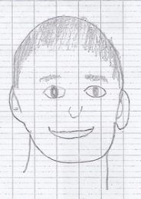  - Valentine : | Thème : stéréotypes des filles et garçons dans les loisirs
Fabian et Leïla | - Mickaël : intelligent et geek  - Angélique : maline et créative | Les 2 personnages sont dans un café et ils parlent de leur vie dans leur famille
Nathan et Louise | - Mathéo : gentil  - Camille : rigolote et stressante ! | ?
Timothé, Evan, Hugo | - Tom : honnête et gentil  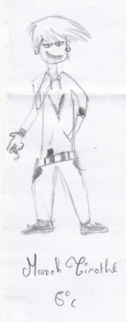  - Marie : difficile  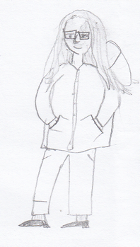 | Un groupe d’amis part en camping. Ils montent leurs tentes. Le soir, ils font un repas. Tom et Marie tombent amoureux. Marie et Tom partent se promener en ville. Un voleur vole le sac à Marie. Tom court à sa poursuite. Il donne un coup au voleur qui tombe à terre. Le voleur se fait arrêter. Tom ramène le sac à Marie. Ils se marièrent … et vécurent en totale égalité !
Mattéo et Léa | - David : nerveux, courageux, gentil  - Lou : calme, gentille, timide  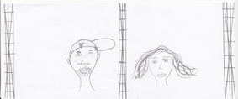 | Thème : les relations garçon/fille
Arthur et Julie | - Noah : sérieux, gentil, marrant  - Anaëlle : gentille, timide, intelligente | Thème : partage des tâches dans la famille  Début de scenario :  Ils sont dans la cuisine à l’heure de la préparation du repas.  Noah joue à la console pendant que sa mère prépare la table.  Anaëlle pendant ce temps dans sa maison fait la vaisselle.  Sur le chemin du collège, ils se racontent ce qu’ils ont fait.

